危险废物产生单位信息公开
企业名称：潍坊振兴日升化工有限公司  地址：山东省潍坊市昌乐县朱刘街道团结路25号  法人代表：徐子宁 电话：0536-6775198  环保负责人：刘增光 电话： 13562630955  危险废物产生规模：10（含）-100吨/年  危险废物贮存设施数量：仓库2处，储罐0处  贮存设施建筑面积（容积）：仓库： 50 平方米，储罐0升 | 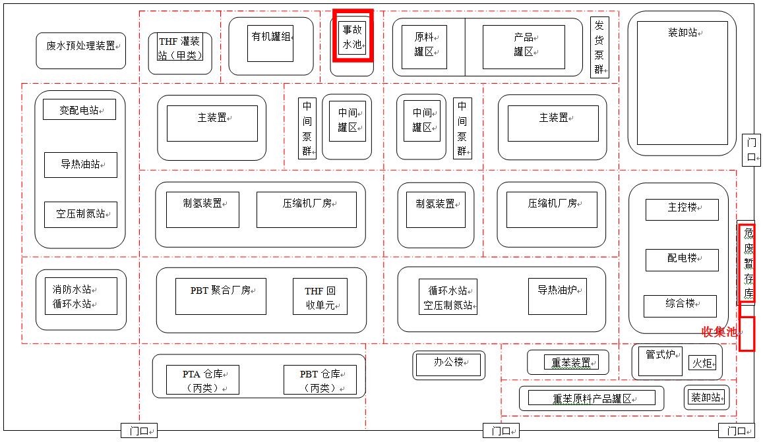  厂区平面布置图
危废名称 | 危废代码 | 环评批文 | 产生来源 | 污染防治措施
废矿物油 | HW08 (900-249-08) | 乐环评函【2016】6号 | 导热油及设备润滑油 | 防雨、防流失、防渗漏
废活性炭 | HW49（900-039-49） | 鲁环审【2009】85号；乐环评函【2016】6号 | 制氢装置更换及油气回收装置更换 | 防雨、防晒、防扬散
废催化剂 | HW46（900-037-46） | 鲁环审【2009】85号；乐环评函【2016】6号 | 苯加氢装置300# | 防雨、防晒、防扬散
苯渣 | HW11（900-013-11） | 鲁环审【2009】85号 | 苯加氢装置300# | 防雨、防流失、防渗漏
聚合物 | HW13（265-101-13） | 乐环审字【2013】12号 | PBT装置缩聚工序 | 防雨、防晒、防扬散
废碱渣 | HW35（900-399-35） | / | 尾气净化 | 防雨、防流失、防渗漏
废包装桶 | HW49（900-041-49） | / | 非生产性废物 | 防雨、防晒、防扬散

监督举报热线：12369 潍坊市生态环境局昌乐分局监制

